БЛАНК-ЗАКАЗ
для расчета стоимости изготовления скобо-гибочных изделий.
Просим Вас заполнить технические параметры изделия для расчета стоимости изделия и сроков изготовления:

КАРКАС «ЛЯГУШКА» ДЛЯ ВЕРХНЕГО СЛОЯ АРМАТУРЫ
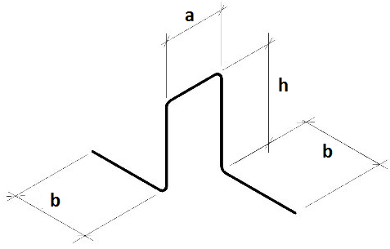
h – Высота изделия, мм
a – Верхняя планка, мм
b – Нижние планки, мм
Тип прутка, марка стали
Диаметр прутка, мм
Количество, шт

ХОМУТ ПРЯМОУГОЛЬНЫЙ ЗАМКНУТЫЙ
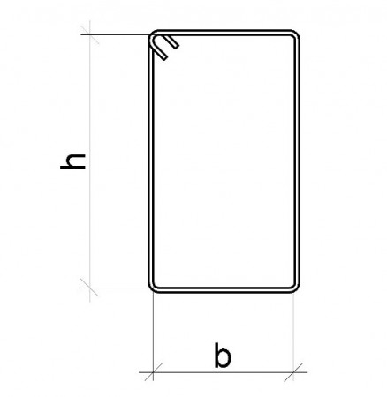
h – Высота изделия, мм
b – Ширина изделия, мм
Тип прутка, марка стали
Диаметр прутка, мм
Количество, шт

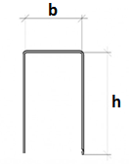
П-ОБРАЗНЫЙ ПРОФИЛЬ, СКОБА

h – Высота изделия, мм
b – Ширина изделия, мм
Тип прутка, марка стали
Диаметр прутка, мм
Количество, шт

Г-ОБРАЗНЫЙ ПРОФИЛЬ, УГОЛОК
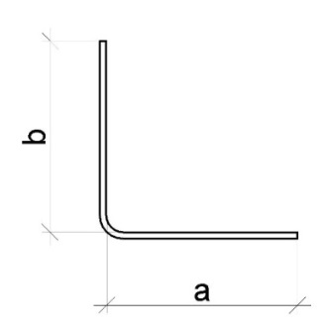
a – Грань А, мм
b – Грань B, мм
Тип прутка, марка стали
Диаметр прутка, мм
Количество, шт

Заполненную форму просим отправить на электронный адрес: setka@setka77.ru

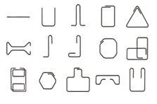

ПРИНИМАЕМ ЗАКАЗЫ НА ИЗГОТОВЛЕНИЕ ИЗДЕЛИЙ ПО ИНДИВИДУАЛЬНЫМ ЭСКИЗАМ.

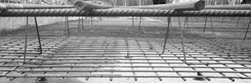
ВСЕГДА В НАЛИЧИИ И ПОД ЗАКАЗ:
СЕТКА СВАРНАЯ АРМАТУРНАЯ,
ФИКСАТОРЫ ДЛЯ КАРКАСОВ,
СКОБО-ГИБОЧНЫЕ ИЗДЕЛИЯ.

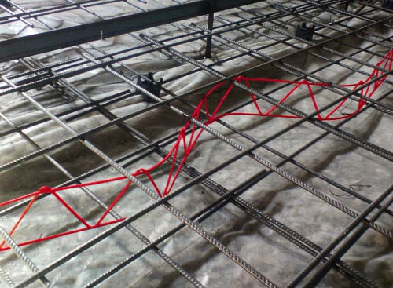

СПЕЦИАЛЬНОЕ ПРЕДЛОЖЕНИЕ!
ФИКСАТОР «ЗМЕЙКА»
ДЛЯ АРМАТУРНЫХ КАРКАСОВ И СВАРНОЙ СЕТКИ

Получите подробную информацию у наших специалистов!

+7 495 419 18 17
www.setka77.ru

